文档来源: https://blog.csdn.net/catoop/article/details/70246780

**SVN 分支主干的合并**

2017年04月19日 22:49:50

阅读数：15003

**一、主干合并到分支**

首先，在本地trunk中先update一下，有冲突的解决冲突，保证trunk和repository已经完全同步，然后在/branches /MyProject上右键，依次选择”TortoiseSVN” -> “Merge…”，在弹出的窗口中选择第一项”Merge a range of revision”，这个类型的Merge适用于将某个分支或主线上提交的多个revision间的变化合并到另外一个分支上。

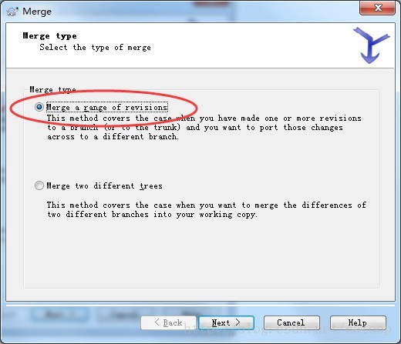

点击next后，出现如下窗口：

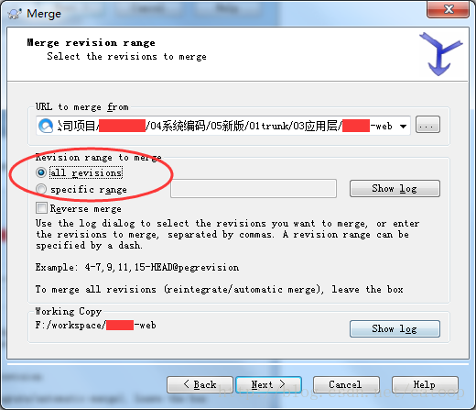

由于是要从trunk合并到branch，理所当然这里的”URL to merge from”应该填trunk的路径，”Revision range to merge”很好理解，就是你要将trunk的哪些revision所对应的变化合并到branch中，可以是某一连串的 revision，比如 4-7，15-HEAD，也可以是某个单独的revision号（可以点击Show log窗口后选择）。当然我们也可以选择 all revisions 表示所有修订。点击next后出现下图：

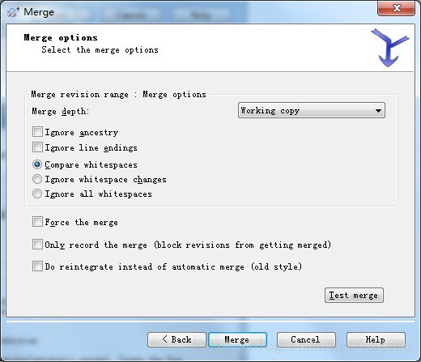

在这里只需保留默认设置即可。在点击Merge按钮前你可以先Test merge一把，看成功与否，以及merge的详细信息。点击Merge按钮后trunk所做的修改将同步到branch中。

至此，branch 已经完全和 trunk 同步，合并发生在本地 working copy，只要你不提交就不会影响到 repository。所以我们和合并操作后，处理好冲突（如果存在冲突）后，将代码提交到 repository。

**二、分支合并到主干**

在/trunk/MyProject上右键（注意是在主线的目录上右键），依次选择”TortoiseSVN” -> “Merge…”。   
后续操作和 “分支合并到主干” 一样，其实你可以把主干也理解为一个分支 “主分支”。   
因为我们把分支合并到分支一般是分支开发完毕后，所以在一般选择 all revisions ，当然你如果只想合并一部分到主干，一样可以选择 specific revisions 指定版本号合并。